Схема закріплення об’єкту благоустрою
(для утримання його в належному стані відповідно до вимог Правил благоустрою території міста Кременчука)
території за адресою: проспект Лесі Українки, 121
суб’єкт благоустрою: Григорян Л.Г.
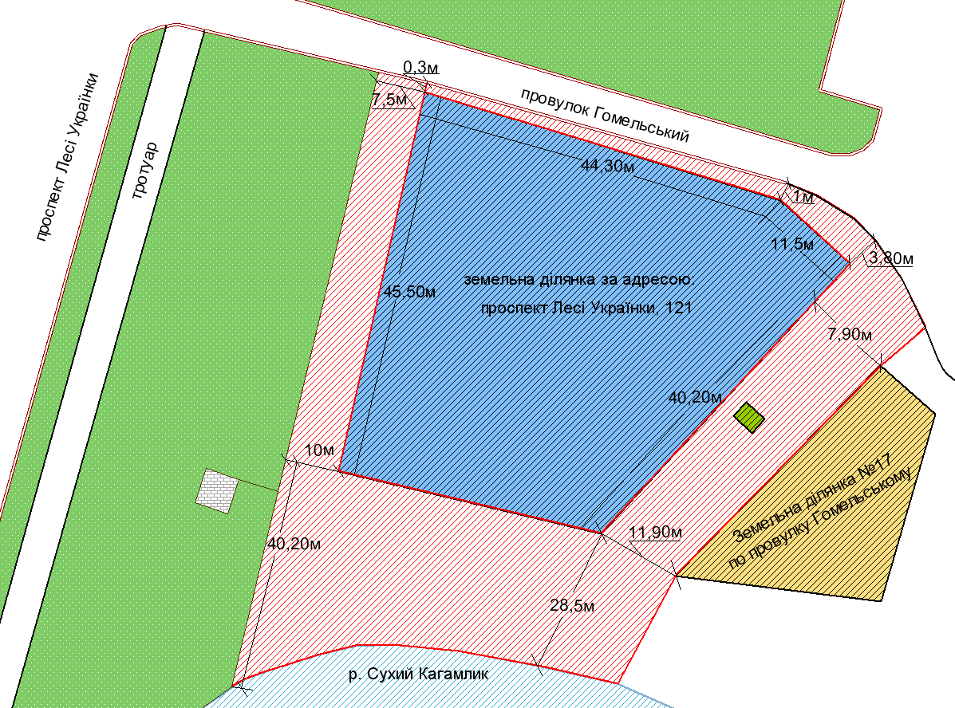
- земельна ділянка №121, по проспекту Лесі Українки, гр. Григорян Л.Г.

- земельна ділянка №17 по провулку Гомельському

- р. Сухий Кагамлик
- прилегла територія, що закріплюється за гр. Григорян Л.Г.

- зелені насадження
- бордюрний камінь

Розробник: Оляновський О.А.

Юридичні адреси та реквізити Сторін

СТОРОНА 1: СТОРОНА 2:
Виконавчий комітет Кременчуцької
міської ради Полтавської області Полтавська область, м. Кременчук,
Пл. Перемоги, 2, м. Кременчук, 39600 вул. Європейська, буд. 66/13, кв. 149
Перший заступник міського голови
Пелипенко В.М. Григорян Л.Г.

______________/_______________/ ________________/_________________/

